Lunes
21
de marzo

Primero de Primaria
Lengua Materna

Tengo orden

Aprendizaje esperado: trabaja con su nombre y el de sus compañeros. Utiliza sus datos personales para crear una tarjeta de identificación.

Énfasis: utiliza el orden alfabético en un texto socialmente útil.

¿Qué vamos a aprender?

Aprenderás el alfabeto y como ordenarlo.

¿Qué hacemos?

Necesitaras tu cuaderno para esta sesión.

¿Sabes qué es el abecedario? ¿En qué momento has observado que haya un orden como el del abecedario? ¿En dónde lo utilizas?

Para saber acerca de ello, observa el siguiente video.

- Uso del orden alfabético en nuestra vida.
https://youtu.be/SA0VqIJ2sps

Podrás haber notado que cuando sales de viaje, en autobús o en avión, algunas terminales ordenan sus andenes o salas con el orden alfabético.

En algunas ciudades del país existen paraderos de los diferentes medios de transportes, algunos les llaman zonas de taxis o colectivos o paraderos.
En algunas estaciones del metro de la CDMX sus salidas al exterior las ordenan de acuerdo al orden alfabético, así los que necesiten ir a determinado lugar, sabes que si utilizas la salida “M” encontrarás autobuses, microbuses, combis, que van a tu casa.

Para comenzar, escribe el nombre de los colores en tu cuaderno de las siguientes tarjetas:

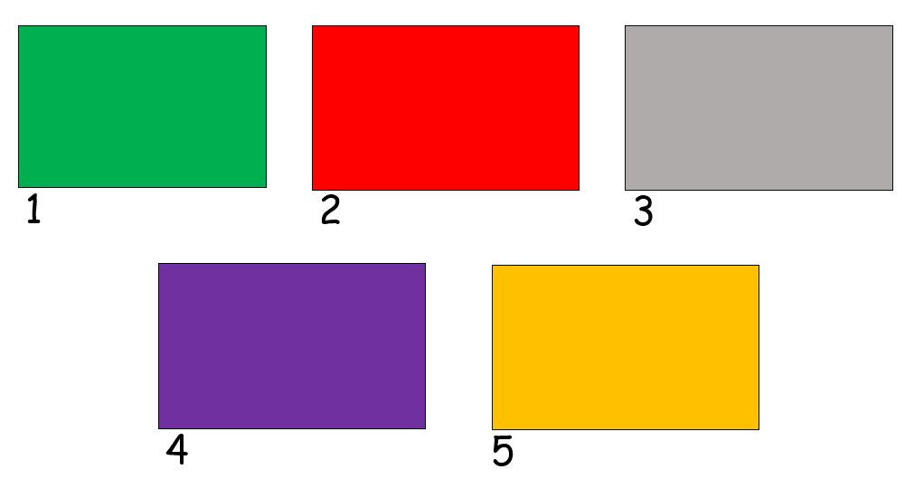

En lo que lo escribes te comparto algunos escritos de niños y niñas de primero de primaria como tú:

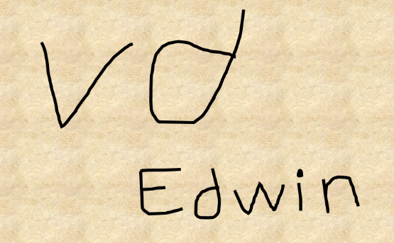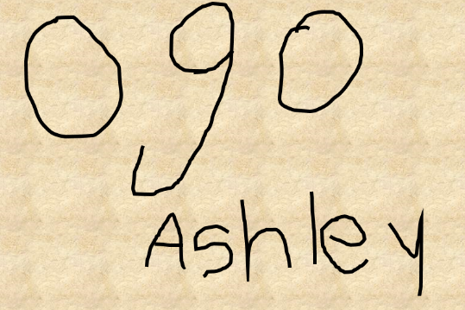

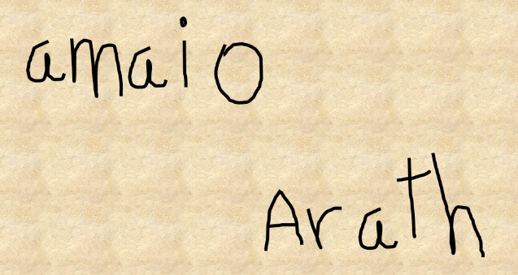

En las participaciones de los niños y niñas es que ya utilizan letras tanto vocales como consonantes y no dibujos, las letras que usan tienen que ver con la palabra que quieren escribir, pero aun cuando han avanzado, todavía es necesario apoyarles para seguir aprendiendo.

Es importante reconocer que las niñas y niños ya han aprendido, y sí, quienes te comparten sus textos ya saben que pueden hacer uso de las letras para expresar algo, así que vas a apoyar su esfuerzo y el interés que tienen por disfrutar de la escritura y la lectura.

A continuación, trata de mejorar los textos que mandaron los niños y niñas.

Aquí está la primera palabra, lee tal cual la envían los niños y niñas. ¿Qué falta agregar o que se debe cambiar? Anótalo en tu cuaderno.

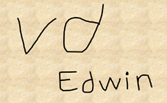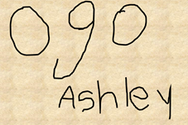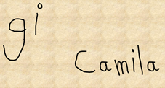

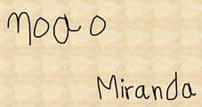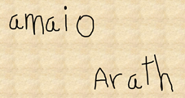

Siguiendo con la actividad, vas a seguir el orden que tiene el alfabeto o abecedario, este tiene vocales y consonantes y está ordenado de la siguiente manera a, b, c, … z.

¿Qué color empieza con la letra “a”? ¿Y hay con la “b” o “c”?

Ahora vas a ordenar los nombres de algunos animales, estos son personajes de una historia llamada “Grufaló”. Como observas estos ya tienen nombre escrito, vas a observar la imagen y a leer, mucho cuidado con la letra que inicia.

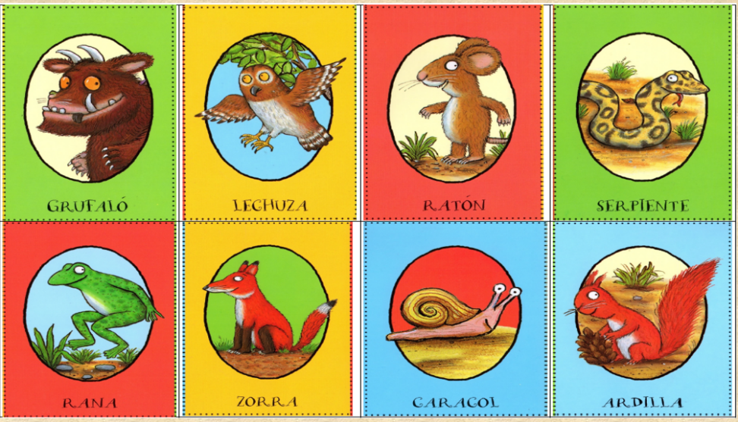

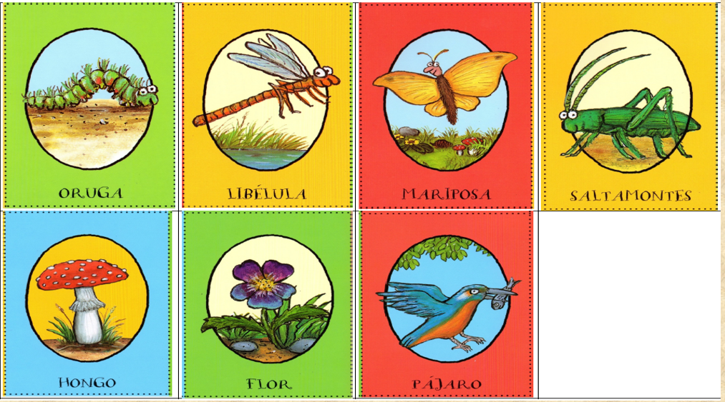

¿Qué animal se acomoda primero Grufaló o lechuza?

¿Quién va primero zorra o ardilla?

¿Y entre caracol y saltamontes?

¿Ahora entre libélula, mariposa y oruga?

Como premio ahora vas a jugar basta, debes escribir lo que te piden, pero debes poner atención en el inicio de la palabra que vas a mencionar o a escribir, porque esa palabra debe iniciar con la letra en la que alguien dijo: ¡Basta!

Fíjate en el siguiente ejemplo:

Se inicia la oralización del abecedario.

No se debe escribir la misma palabra, lo importante es escribir palabras diferentes, pero que inicien con la misma letra.

Todo listo empiezas a, b, c …

Y dicen Basta

Vas a escribir nombres que empiecen con la letra E.

Ernesto, Emilio.

Otra vez empieza a, b, c, d, e, …

¡BASTA!

Letra K, Karina.

keso.

Algo no checa en lo que escribió, ya sé, queso no se escribe con k aunque suena bien, así no se escribe. La palabra queso se escribe con la letra q.

Es cierto, por eso hay que estar muy atentos.

¿Qué te ha parecido el juego? No te preocupes por si no escribes correctamente cada nombre, también puedes jugar con los colores, cosas a tu alrededor, apellidos, frutas y verduras, etcétera.

Para terminar, observa el cuento que se llama “El ratón más famoso” con este nombre que te acabo de mencionar, ¿Crees que sea el mismo ratón de un cuento que ya leímos? ¿O será otro ratón famoso?

En esta ocasión será de un ratón qué es un artista, que sale en películas, que es muy guapo, o que es maestro.

Observa que te cuentan con este video.

- El ratón más famoso.
https://youtu.be/J4gFq5PkXrU

Fue el ratón de la ocasión anterior y además ahora él usa en la Biblioteca el orden alfabético.

El reto de hoy:

Te reto a que en la biblioteca de casa que hiciste en sesiones anteriores, organices tus materiales de acuerdo al orden alfabético.

¡Buen trabajo!

Gracias por tu esfuerzo.

Para saber más:
Lecturas

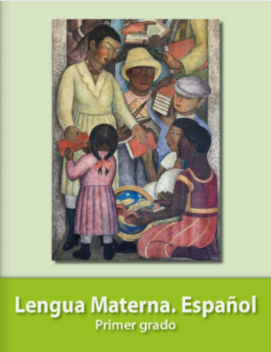
https://libros.conaliteg.gob.mx/20/P1ESA.htm

